BREFING

1. Qual seu objetivo com o site
2. Qual é sua empresa
3. O que você quer passar no site
4. Qual o público alvo
5. Qual a média de clientes vocês tem
6. Qual o nome da empresa
7. O site vai servir para qual objetivo
8. Qual conteúdo vocês querer passar
9. Vocês querem que eu coloque a história da empresa
10. Querem que eu coloque tipo de dados no site
11. Quere que passe anúncio no site
12. Como vocês querem que eu organize p site
13. Quer atendimento online no site
14. Querem que coloque atendimento presencial
15. Querem que passe ad de outras empresas
16. Qual o valor investido no site
17. Qual é a hospedagem
18. Qual o domínio do site
19. Qual tamanho vocês querem para o site
20. O objetivo é vender um produto
21. É para divulgar só a marca
22. Quanto tempo vai durar o site
23. Querem que eu atualize o site com frequência
24. Com qual frequência querem que eu atualize o site
25. Querem um bot para administrar o site
26. Vão contratar alguém para administrar o site
27. Quem vai ficar com o atendimento online
28. Qual a segurança de fraude do site quer que eu coloque
29. Vocês compraram alguns domínios para não ter fraude
30. O site precisa de loguin para entrar
31. O site vai ser divulgado de que maneira
32. Ele vai servir para algo importante para empresa ou só divulgação

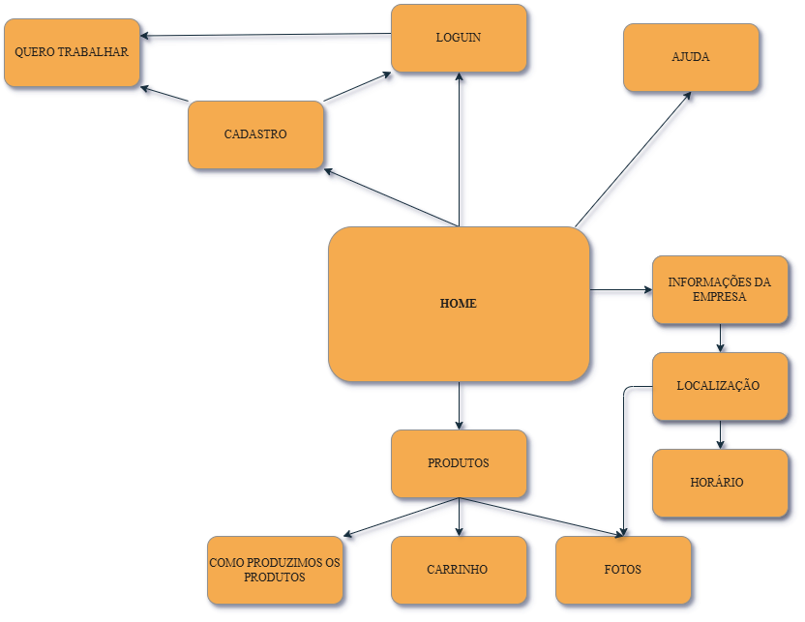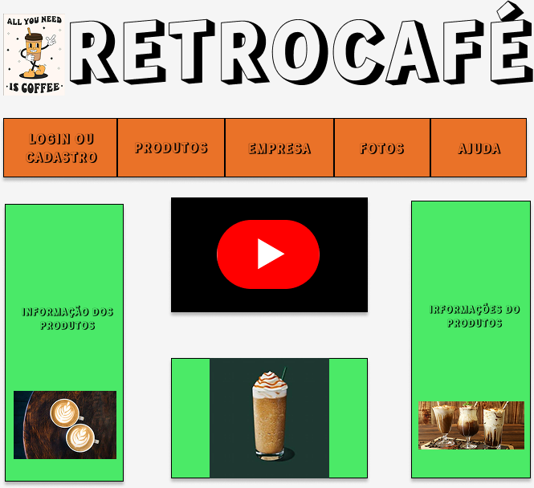

Domínio retrocafé.com.br por 3 anos: R$ 112,00

Hospedagem do HostGator com Plano Start com custo de R$ 278,48 por 3 anos

Mão de obra de R$1500

Preço total R$1890.48